**INSTITUTO TECNOLÓGICO DEL SUR DE NAYARIT**

**Archivos generados por aplicación de consola y aplicación Windows forms**

**Materia:**

Programación orientada a objetos

**Docente**

Ing. Cinthia Anahí Mata Bravo

**Alumno:**

Jesús Ernesto Benítez González

**No. de control:**

191140015

**Aplicación de consola**

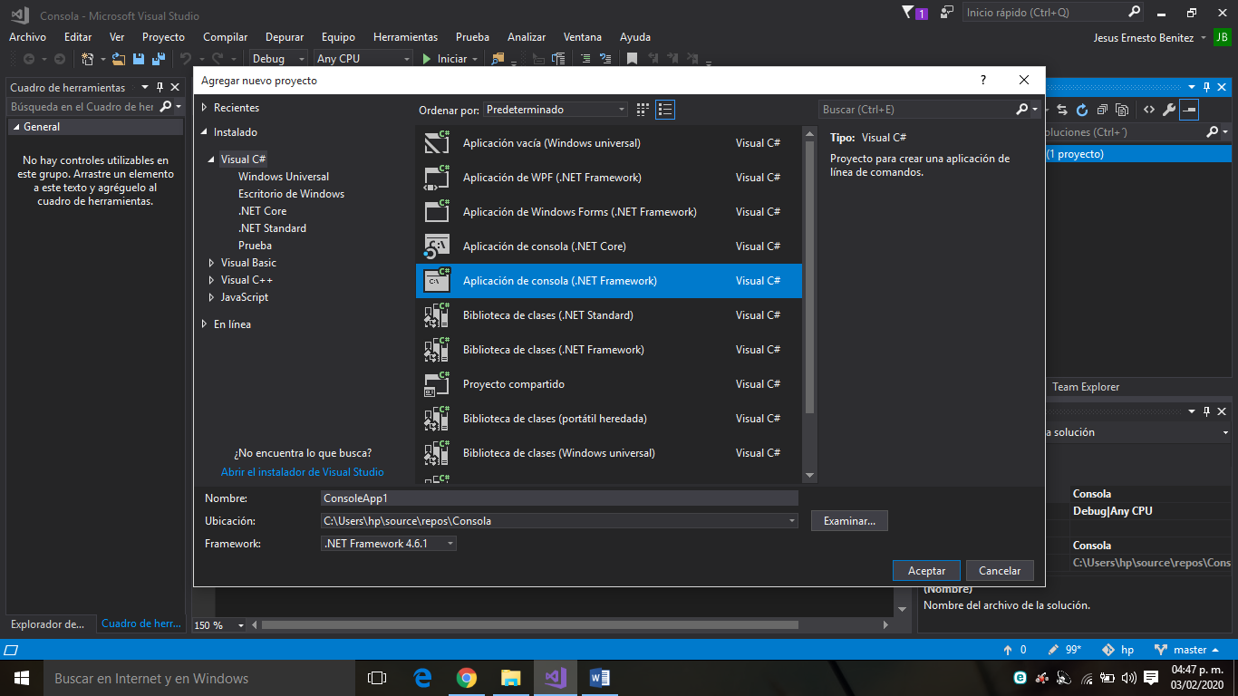Realizamos nuestros primeros programas en: .NET, utilizando la consola. Se puede definir una aplicación de consola como aquella que se ejecuta en entrada y salida en modo texto en línea de comandos.

Los archivos que se generan al crear una aplicación de consola son:

**Referencias:**

Son los datos los cuales nos permiten obtener una referencia a cada elemento de un arreglo.

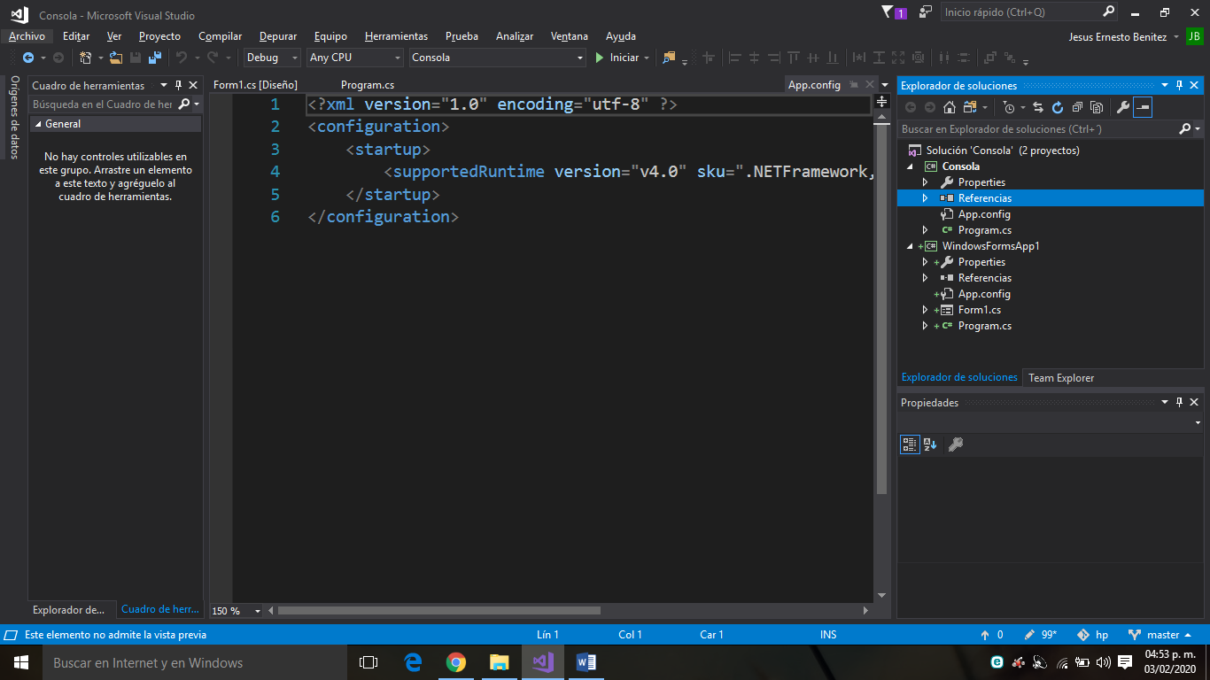Aquí una imagen de donde se encuentran las referencias:

**App.config**

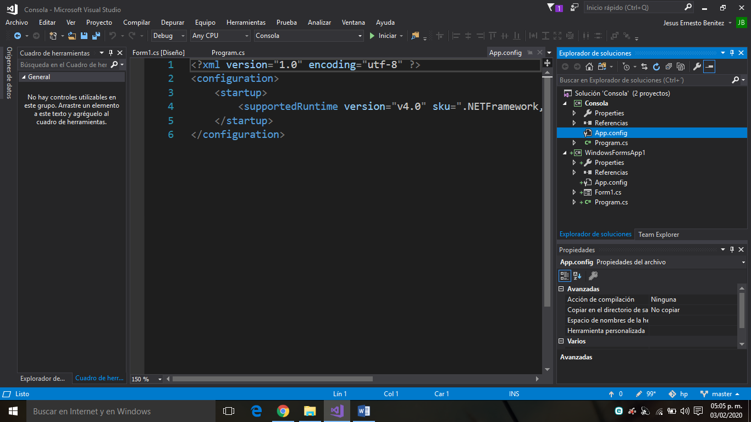 Es un archivo XML con muchas secciones de configuración predefinidas disponibles y soporte para secciones de configuración personalizadas. Una "sección de configuración" es un fragmento de XML con un esquema destinado a almacenar algún tipo de información. La siguiente imagen muestra donde se encuentra la App.config:

**XML:**

Los archivos XML, siglas en inglés de "**eXtensible Markup Language**" (lenguaje de marcas extensible), no hacen nada por cuenta propia. Simplemente son una forma de almacenar datos para que otros programas puedan leerlos fácilmente.

**Program.cs**.:

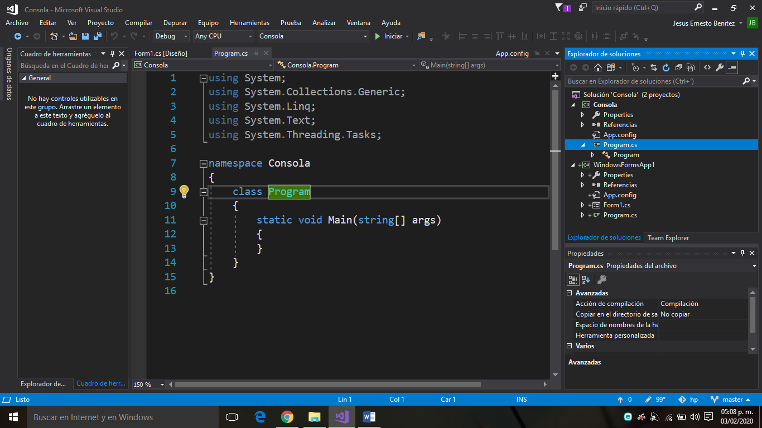Es el punto de entrada de aplicación.

**Main(string [ ]) : void**

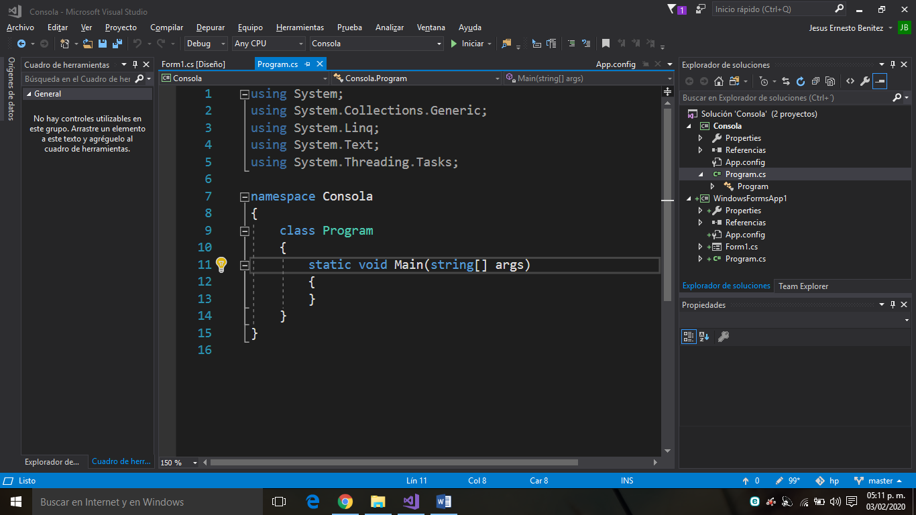Se declarar el parámetro de la cadena que no tiene retorno, la cual contiene la lista de comandos o códigos. En la siguiente imagen se ve donde se encuentra el Main(string [ ]) : void.

**Aplicación Windows froms**

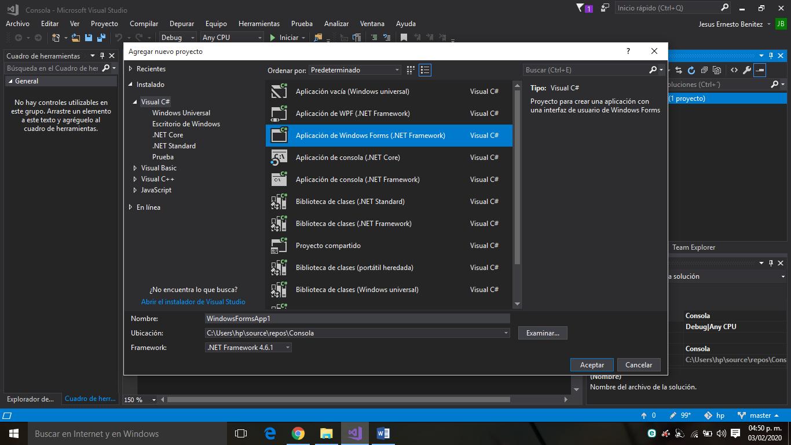Windows Forms es el nombre dado a la interfaz de programación de aplicación gráfica que se incluye como parte de Microsoft .NET Framework, que proporciona acceso a los elementos de la interfaz de Microsoft Windows nativas envolviendo la API de Windows existente en código administrado.

El cual genera archivos de tipo:

**Referencias:**

Al igual que la aplicación de consola las referencia son los datos los cuales nos permiten obtener una referencia a cada elemento de un arreglo.

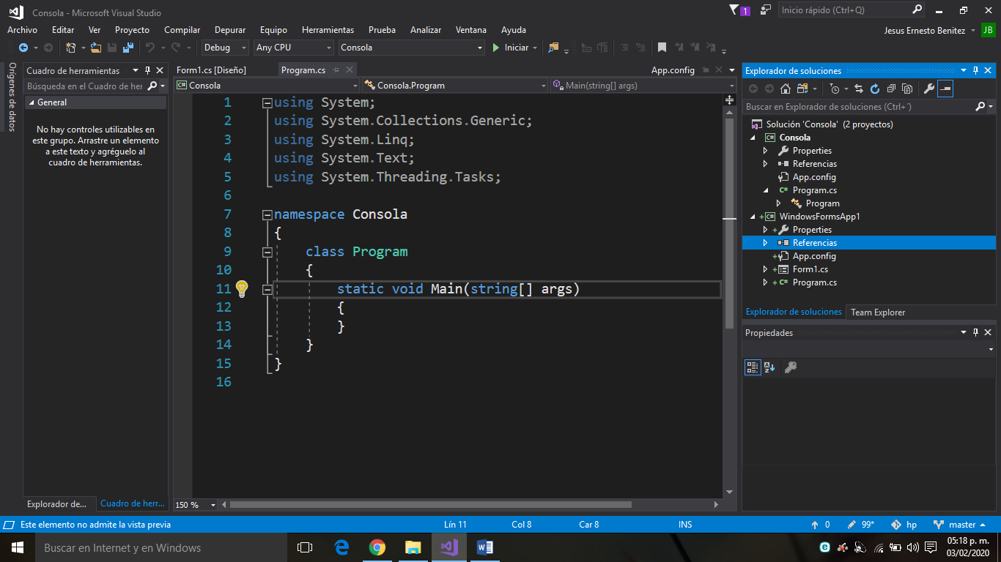La siguiente imagen muestra cómo se encuentra en el programa c# de “**visual studio**”

**App.config**

Es un archivo XML con muchas secciones de configuración predefinidas disponibles y soporte para secciones de configuración personalizadas. Una "sección de configuración" es un pequeño fragmento de XML con un esquema 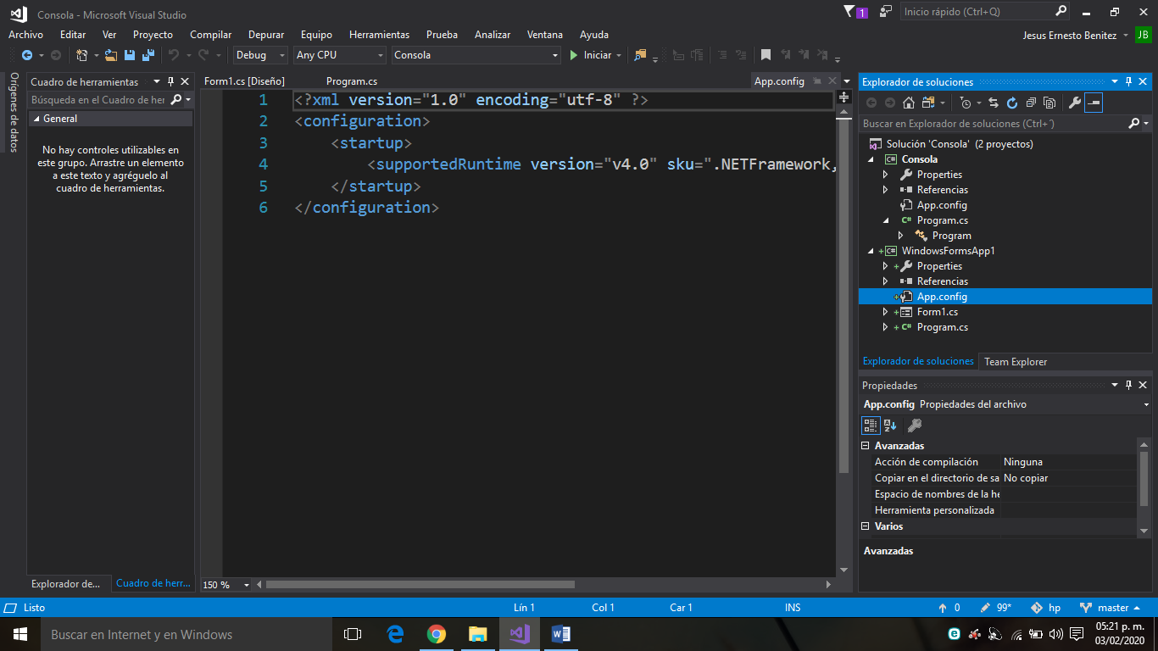destinado a almacenar algún tipo de información y datos.

**Form1.cs**

Este archivo es el que contiene todo el código del formulario, es también la pantalla en blanco que aparece para poder agregar botones, texto, etc.

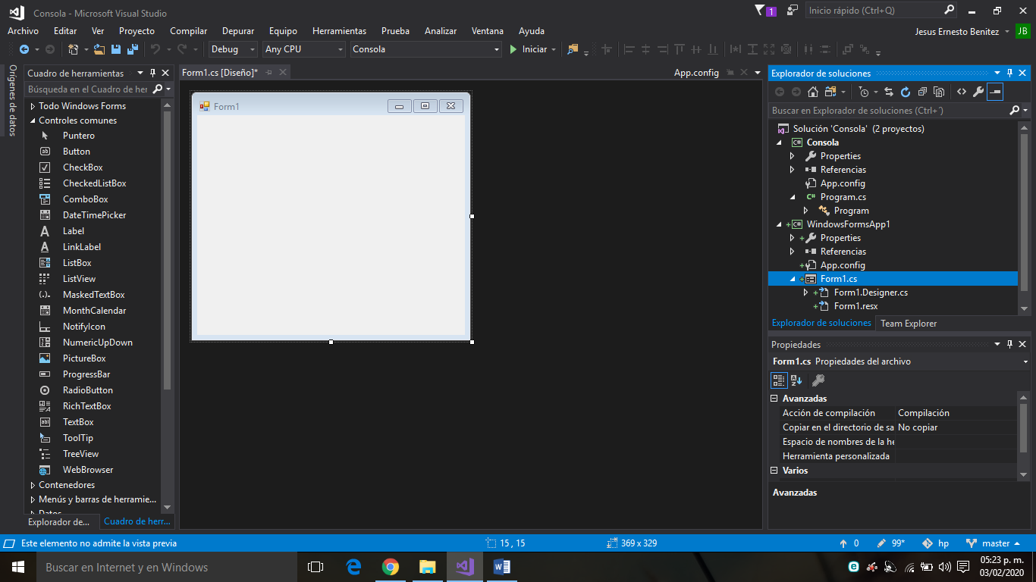Esta imagen muestra la pantalla en blanco para editarla.

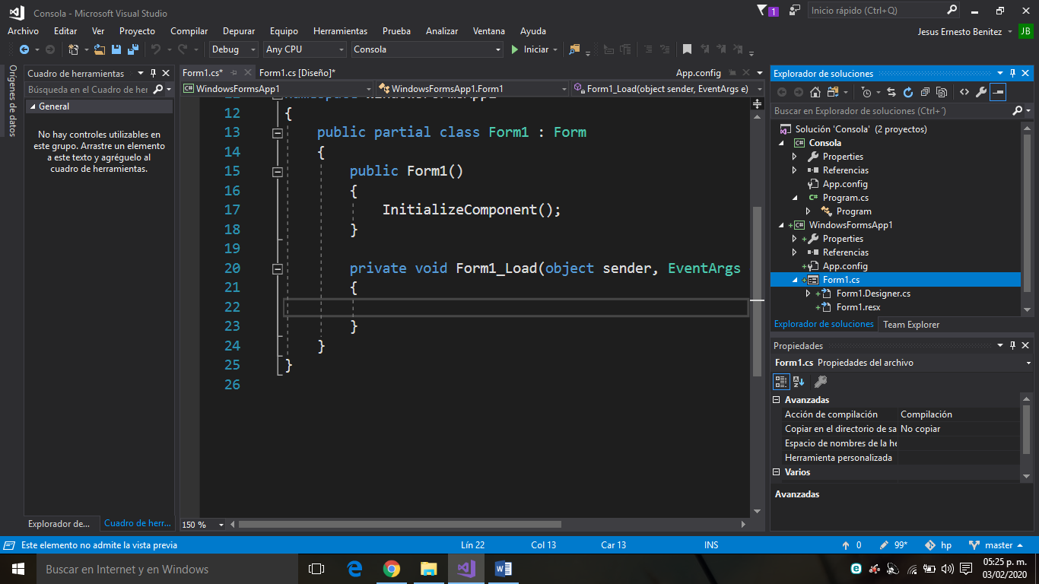En esta imagen se muestra la versión de edición de texto y del código

**Form1.Desinger.cs**

En este archivo se muestra todo lo que se va agregando a la pantalla en blanco y se va completamente a la capeta de desinger, como se ve en la imagen siguiente.

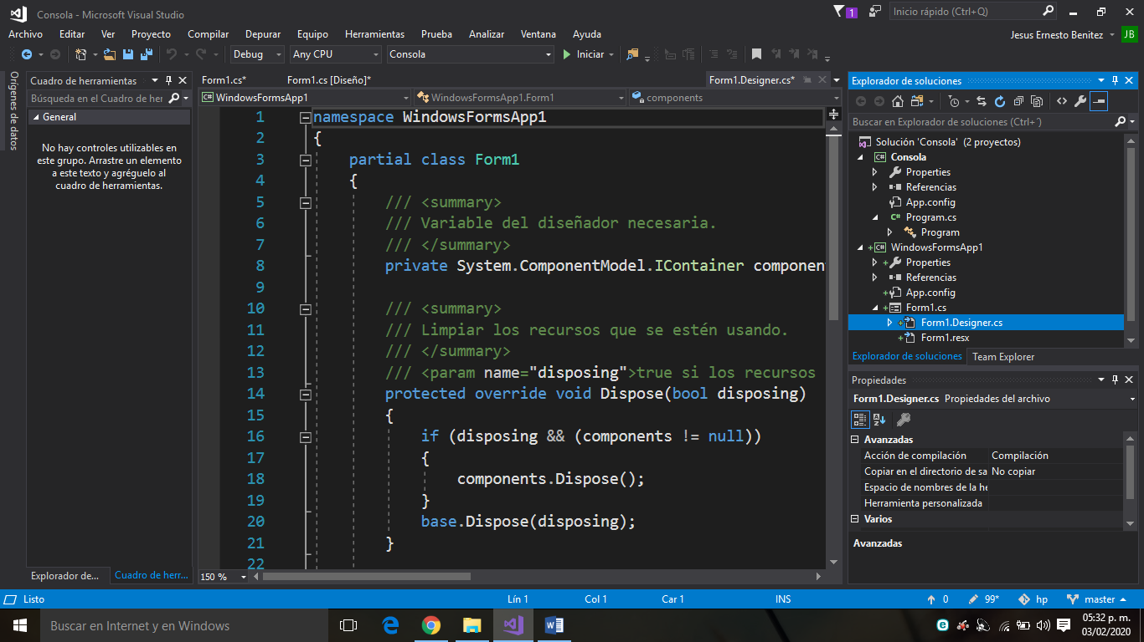

**Form1.resx**

Aquí puedo agregar o insertar variables genéricas que se pueden utilizar a lo largo del proyecto, estas variables son constantes. Así como en la imagen siguiente es el formato.

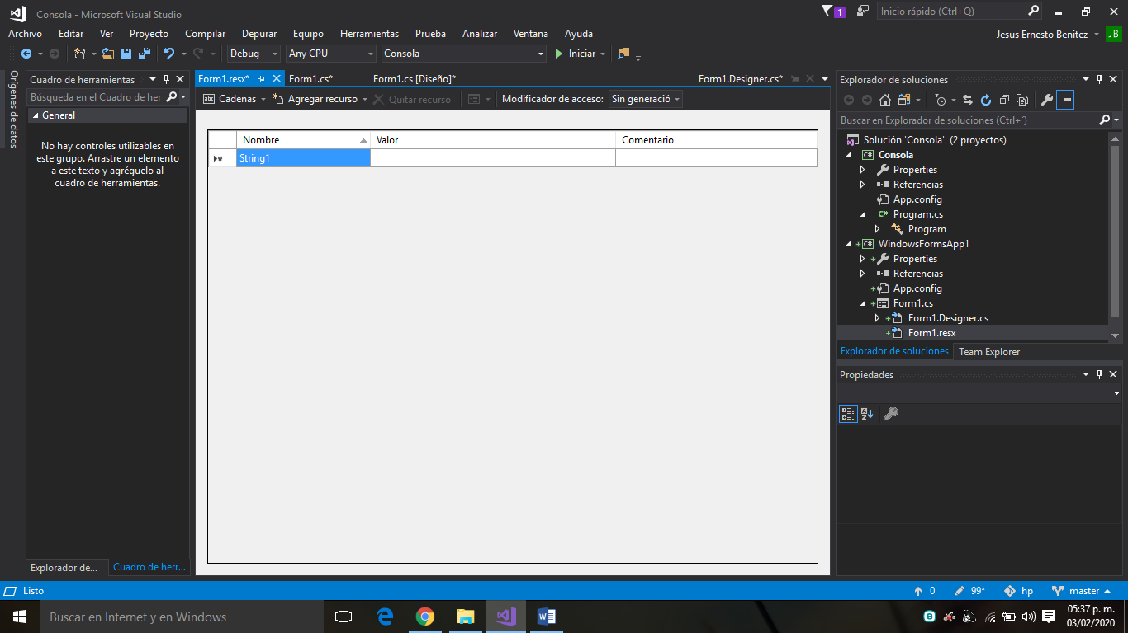

**Program.cs**

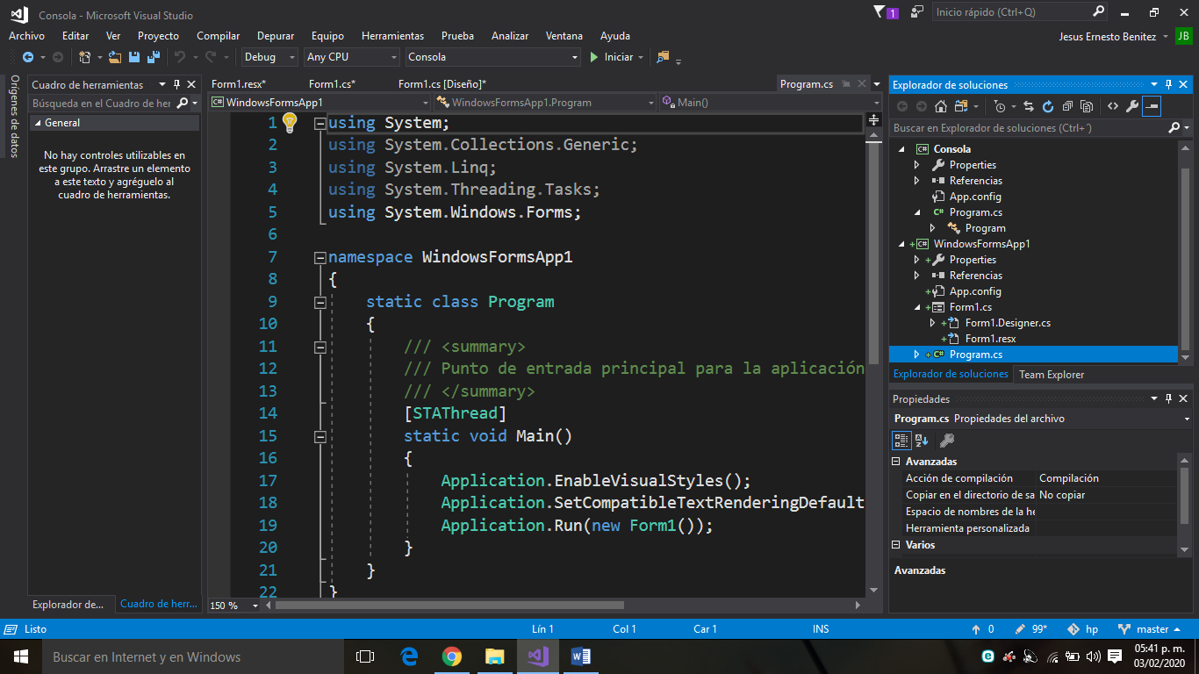Este contiene tolo lo referente al proyecto, pero en código, así como en la imagen siguiente.

**Conclusión:**

En cuanto lo abordado con anterioridad, nos damos cuenta de cuales son todos los archivos los cuales se generan al crear un proyecto, ya sea de una aplicación de consola ( .NET Framework), hasta una aplicación de Windows Forms ( .NET Framework), estos además de los archivos que se generan, son muy útiles dentro de la aplicación de IDE de “**Visual Studio**” ya que con ellos es muy fácil y rápido ubicarte dentro del programa, como en la aplicación de consola que el **program** es en donde se escribe el código.

De igual manera, todos los archivos que se generan al crear un proyecto de Windows Forms, son muy importantes ya que con estos es más fácil ubicar que es lo que queremos editar ya sea desde añadir un botón en la pantalla hasta un **textBox** y ver que cuales cambios fueron los que se hicieron.